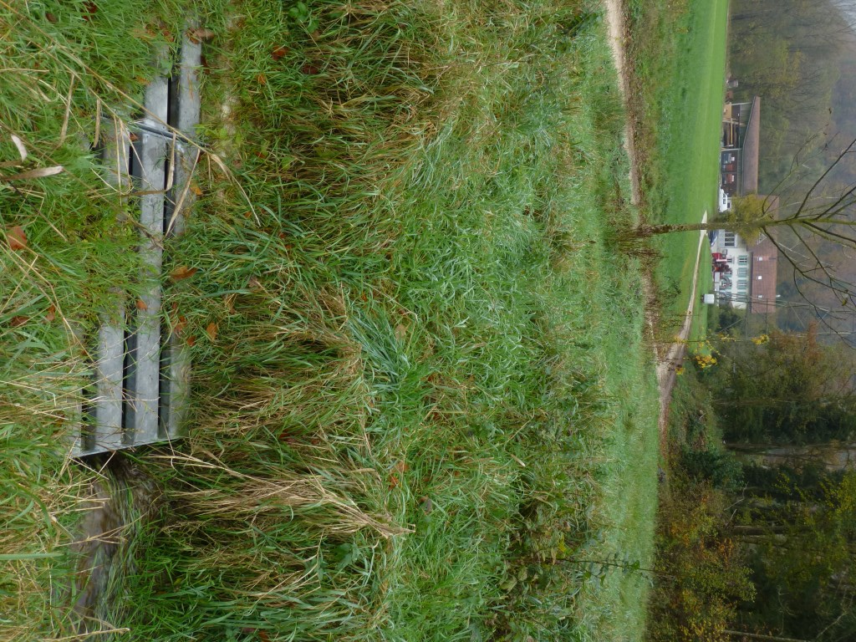  möglicher Verlauf einer offenen Bachführung entlang dem Weg  möglicher Verlauf einer offenen Bachführung entlang dem Weg | 86.168 Schäfletebach

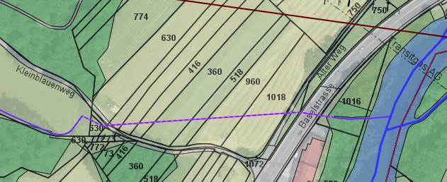
86.168 Schäfletebach

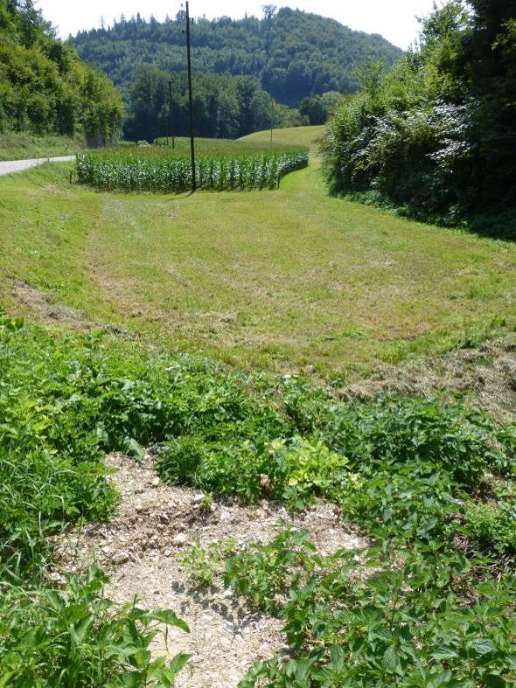 | 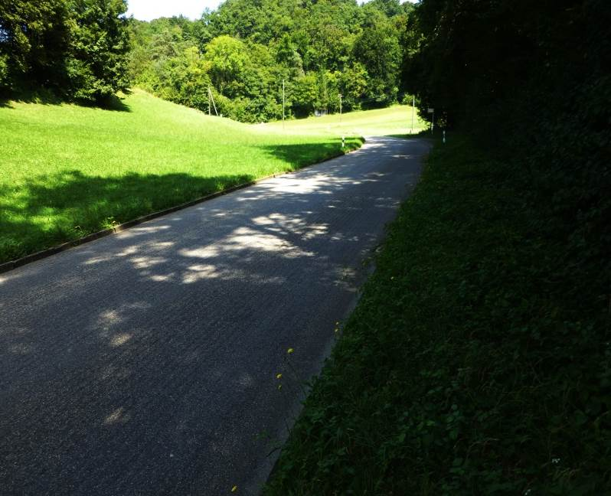  möglicher Verlauf einer offenen Bachführung entlang der Strasse  möglicher Verlauf einer offenen Bachführung entlang dem Terrassenfuss
82.169 Langimattbach, oberer Abschnitt der Eindolung (Gemeinde Nenzlingen) | 86.169 Langimattbach, unterer Abschnitt der Eindolung (Gemeinde Zwingen)

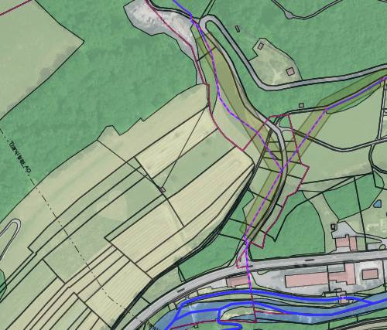
86.169 Langimattbach auf Gebiet der Gemeinde Zwingen

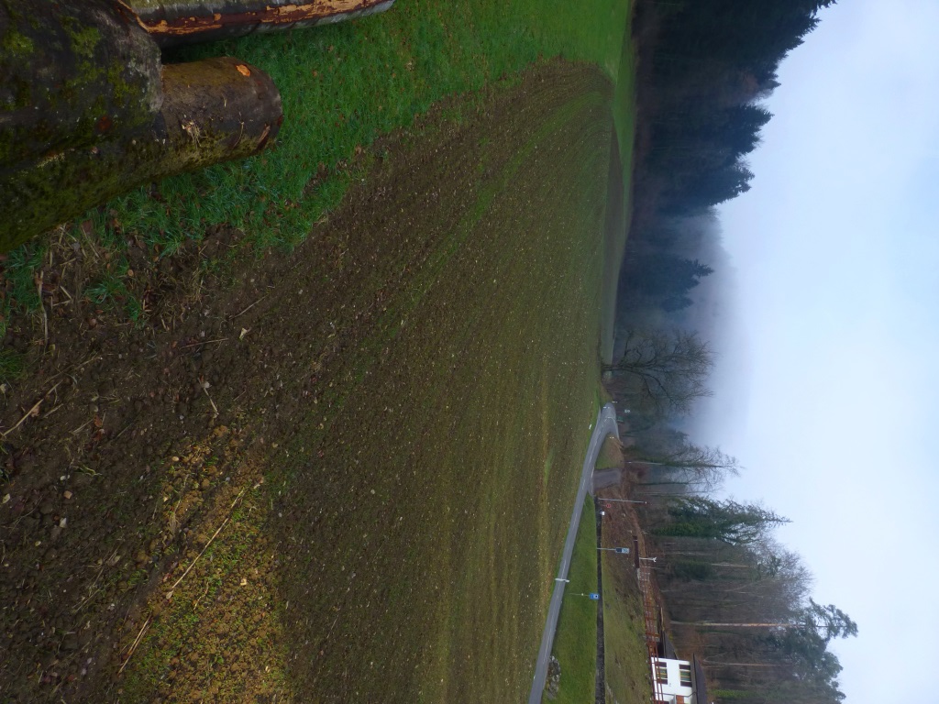  möglicher Verlauf einer offenen Bachführung entlang der Strasse | 86.202 Fandelbach,  oberer Abschnitt der Eindolung

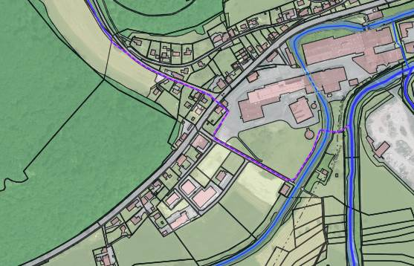
möglicher Verlauf einer offenen Bachführung entlang der Strasse (hohe Priorität gemäss Wasserbaukonzept)
86.202 Fandelbach (eingedolte Strecke bis zur Birs)

